读者查询: | 媒体联系:
德国康佳特科技 | 德国康佳特科技
Nick Lin 林忠义 | Crysta Lee 李佳纯
电话: +86-21-60255862 | 电话: +86-21-60255862x8931
sales-asia@congatec.com  www.congatec.cn | info@congatec.com  www.congatec.cn

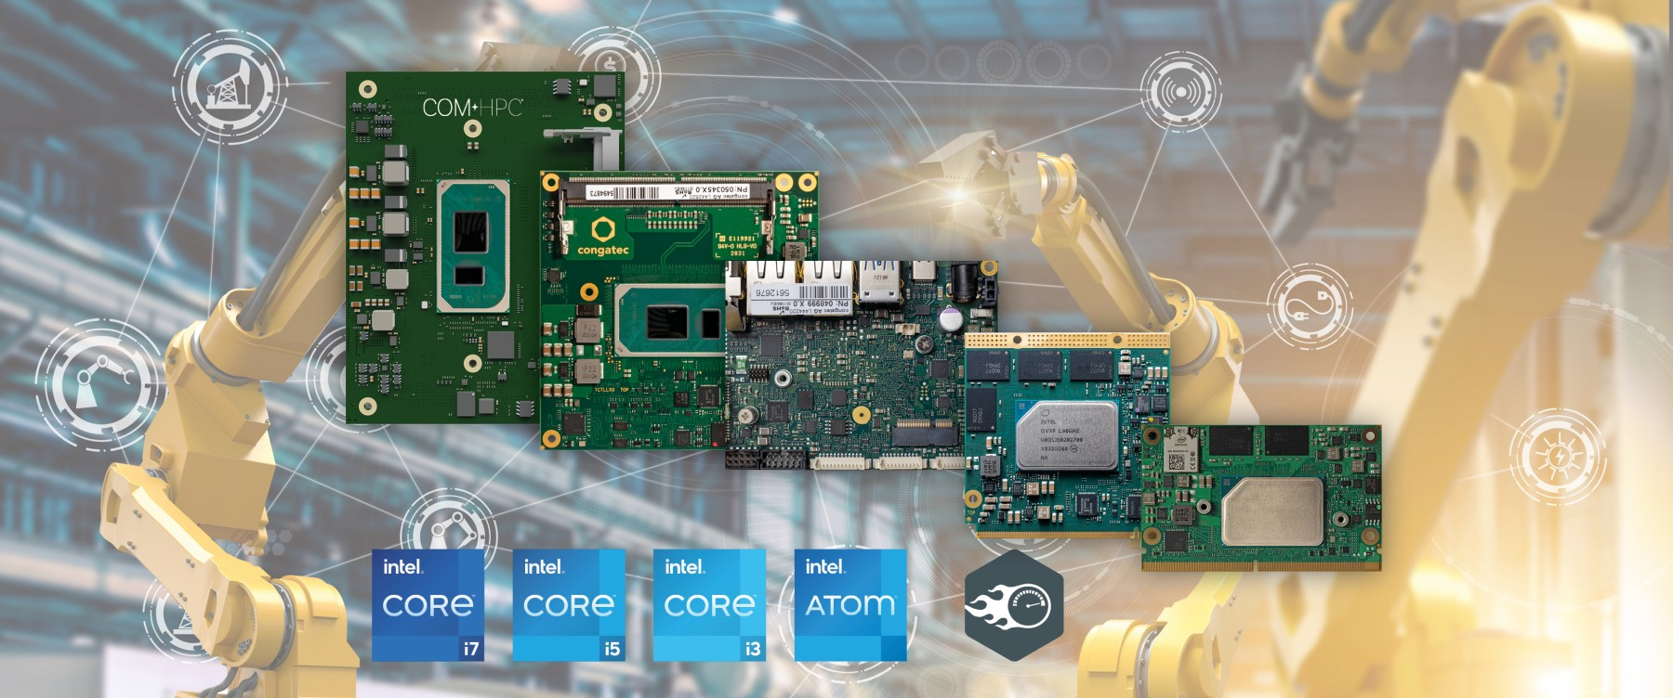
Text and photograph available at: https://www.congatec.com/cn/congatec/press-releases.html
新闻稿
康佳特推出面向触觉网络应用的新平台

通过宽带实时运作

Shanghai, China, 3 December 2020 * * * 嵌入式和边缘计算技术的领先供应商德国康佳特宣布推出面向触觉互联网应用的新实用化平台，可通过公共网络或私有IP网络进行操作。这些平台支持时间敏感网络（TSN），以及新的英特尔时间协调计算(Intel® TCC)——它基于最新英特尔IP技术，是TSN以太网标准的补充。其目标是减少实时同步过程中的延迟和抖动。该演示平台已实现了开放式网络标准下的触觉互联网应用，并最终为基于IP的实时通讯和实时控制架构铺平道路。除上述特点外，这些平台还适用于加工行业、关键基础设施和工业4.0环境的数字化，并有可能为专用工业以太网和现场总线的配置带来重大变革。其主要优点在于，开放式标准的IP协议可应用于自动化架构中的每一层，从而实现实时通讯——从最高层的操作员面板到与工业物联网互联的单独I/O，从传感器到动作器。

该立即可用的平台基于COM Express Type 6模块，搭载第11代英特尔®酷睿™处理器（Tiger Lake）或英特尔®凌动™x6000E系列处理器（Elkhart Lake），通过多个千兆以太网或2.5GbE端口来提供具有TSN技术的以太网连接。康佳特已经支持TSN功能，并提供多个开发平台，在虚拟机（VM）中实现了TSN同步网络与实时操控的结合。此外，新增加的TCC支持和额外的时间戳计数器（TSC）功能可以在I/O层面实时管理各种操作的同步执行。

康佳特产品管理总监Martin Danzer表示：“TSN和TCC是两项互补的技术，用于基于IP的实时通讯。TSN通过设置网络时间来协调不同的动作器——就像交响乐团的指挥，而TCC可确保各个动作器按照命令精确地执行操作。在添加了Real-Time Systems (RTS)公司的实时虚拟机监控技术后，我们就能确保这些流程不会受到GUI、AI或防火墙等其它功能或其它并行进程的干扰。其好处在于，OEM可以将他们的应用整合到一个系统中，打造工业实时边缘服务器或雾服务器。”

规格详情
这个面向触觉互联网应用的立即可用平台基于康佳特的TSN演示系统，该系统符合IEEE 1588精确时间协议标准，可保障DDS、OPC-UA等更高层通讯协议的实时性。康佳特已在基于最新第11代英特尔®酷睿™处理器（Tiger Lake）和英特尔®凌动™x6000E系列处理器（Elkhart Lake）的模块上增加了TCC协议支持。为展示向分布式I/O实时发送远程控制指令的能力，基于英特尔以太网控制器I225的演示平台甚至能结合康佳特工作负载整合集的实时控制逻辑，从而通过以太网来控制动作器，而这此前是由本地设备实时控制的。

* * *

关于康佳特
德国康佳特科技,英特尔智能系统联盟 Associate 成员，总公司位于德国Deggendorf，是一家快速发展的技术公司,专注于嵌入式计算机产品。高性能计算机模块可广泛使用于工业自动化，医疗技术，运输，电信和许多其他垂直领域的应用和设备。康佳特是计算机模块的领导厂商,服务的客户从新创公司到全球国际大公司。自2004成立以来, 康佳特已成为全球认可和值得信赖的嵌入式计算机模块解决方案的专家和合作伙伴。目前康佳特在美国，台湾，日本，澳大利亚，捷克和中国设有分公司。更多信息请上我们官方网站www.congatec.cn关注康佳特官方微信: congatec, 关注康佳特官方微博＠康佳特科技

Intel, Intel Atom, Intel TCC, and Core are trademarks or registered trademarks of Intel Corporation in the U.S. and other countries.

